LATVIJAS LAUKSAIMNIECĪBAS UNIVERSITĀTE
Lauksaimniecības fakultāte

Agrobiotehnoloģijas institūts

VALTERS BRUSBĀRDIS

ATSKAITE PAR 2006. GADĀ PAVEIKTO TĒMAS NR. 130306/S35 IETVAROS

Projekta vadītājs, Mgr. Agr. A. Krauze

Tēmas asistents V. Brusbārdis

Iesniegts:

Jelgava 2006

SATURS

IEVADS 3
1. LATVIJAS VIETĒJĀS MEDUS BITES AUDZĒŠANAS
SISTĒMA LLU 4
1.1. Latvijas vietējās medus bites populācijas selekcija LLU dravā 2006 4
1.2. Bišu māšu numurēšana un dokumentācija LLU dravā 6
1.3. Bišu māšu un tranu audzēšanas sistēma LLU dravā 2006 7
1.4. Selekcijas kritēriji LLU dravā 9
1.5. Bišu saimju izvietojums LLU dravā 13
1.6. 2006. gada rezultāti 13
2. KONTROLĒTA BIŠU MĀŠU PĀROŠANA UN
AR TO SAISTĪTĀ PROBLEMĀTIKA 17
3. DEVUMS BIŠKOPĪBAS INDUSTRIJAI 20
KOPSAVILKUMS 21
PIELIKUMS 22

IEVADS

Rietumeiropas tumšās medus bites pasugas Latvijas vietējās medus bites populācijas saglabāšana jau vairākus gadus tiek organizēta LLU Agrobiotehnoloģijas institūta dravā. Vairāk kārt ir izskanējis atklāts jautājums: "Vai ir nepieciešams saglabāt šīs populācijas medus biti?" Atbilde ir samērā vienkārša – Latvijas vietējā medus bite ir Apis mellifera mellifera pasugas populācija, kas Latvijas teritoriju sāk apgūt 12000 gadus senā pagātnē, tas ir vēl pirms cilvēka ierašanās šajā teritorijā. Tā nav cilvēka mākslīgi radīta šķirne vai hibrīds, bet gan Latvijas dabas faunas sastāvdaļa, kuru līdz kritiskam eksistences līmenim ir novedusi cilvēka neprātīgas rīcības rezultāts.
LLU dravas mērķis: Saglabāt Latvijas vietējās medus bites populācijas ģenētisko resursu, kā Latvijas faunas sastāvdaļu. Jāatzīmē, ka vietējā medus bite ilgstoši ir atradusies tuvā kontaktā ar introducētajām pasugām, kā rezultātā LLU dravā ir jāveic ne tikai saglabāšanas darbs, bet arī dotā materiāla atjaunošana. Līdz ar to ir jāorganizē tipisks selekcijas process, kas iekļauj selekcijas sistēmas, morfoloģisko analīžu veikšanu un bišu māšu instrumentālo apsēklošanu. Tik tiešām, bišu māšu kontrolēta pārošana ir veiksmes atslēga Latvijas vietējās medus bites saglabāšanā, kas Latvijas apstākļos ir iespējama vienīgi ar instrumentālās bišu māšu apsēklošanas palīdzību.
Šīs atskaites mērķis ir sniegt atbildes LR Zemkopības Ministrijai par LLU zinātniskās tēmas Nr. 130306/S35 2006. gada sezonā paveikto. Turpmākajā tekstā izklāstīti ne tikai rezultāti, bet arī Latvijas vietējā medus bites saglabāšanas selekcijas sistēmas metodika. Pielikumos prezentācijas nolūkā pievienotas 2006. gada darba rezultātā organizētā dokumentācija, bet tā neatspoguļo pilnu darba apjomu.

1. LATVIJAS VIETĒJĀS MEDUS BITES AUDZĒŠANAS SISTĒMA LLU

  - Latvijas vietējās medus bites populācijas selekcija LLU dravā 2006

Latvijas vietējās medus bites audzēšana LLU zinātniskajā dravā tiek veikta slēgtā populācijā, uzturot vienu līniju. Audzēšanas sistēma tiek pārkārtota uz masu selekcijas sistēmu, jo ilgtermiņā vienīgi tipiska masu selekcijas audzēšanas sistēma var nodrošināt ģenētiskā materiāla sekmīgu saglabāšanu slēgtā populācijā, turklāt šāda selekcijas sistēma nodrošina maksimālu izvairīšanos no inbrīdinga. Lai gan jāatzīmē, ka Ogres biškopības laboratorijā audzēšanas process tika veikts pārojot tuvradniecīgus īpatņus, līdz ar to LLU rīcībā nonāca īpatņi, kas pēc izcelsmes ir tuvradniecīgi.
2006. gadā vietējās medus bites saglabāšanas dravā ataudzēšanas process sekmīgi tika veikts no 9 ciltsmātēm. Kopsummā no ciltsmātēm tiek ataudzētas 248 meitas, kas ir būtiski mazāk nekā 2005. gadā, bet tas saistīts ar pilnīgi jaunas sistēmas ieviešanu selekcijas procesā. Respektīvi, pirmo reizi selekcijas procesā visas jaundzimušās bišu mātes pēc dzimšanas tiek anestezētas ar CO₂, un pēc tam ar stereo mikroskopa Nikon SMZ800 palīdzību, kas aprīkots ar video aparatūru, tiek nofotografēts viens no bišu mātes priekšspārniem, kurā nolasa Ci un DsA. Līdz ar to radās iespēja izbrāķēt visas bišu mātes, kuru Ci un DsA vērtības neatbilda Latvijas vietējās medus bites standartam, jau pirms bišu mātes instrumentālās apsēklošanas. Iepriekšējos gados ataudzētās bišu mātes tika brāķētas pēc darba bišu morfoloģiskajām analīzēm, tas ir, tikai pēc apsēklošanas un dēšanas uzsākšanas. Turklāt, darba bišu paraugus bija iespējams noņemt tikai bišu mātes otrajā dzīves gadā. Iepriekšējā sistēma izrādījās maz efektīva un vēlamo rezultātu nedeva, jo pastāvēja ļoti augsta varbūtība, ka izvēlētajām bišu mātēm morfoloģiskie mērījumi neatbilst Latvijas vietējās medus bites standartam, turklāt to bija iespējams uzzināt tikai pēc 2 gadiem.
No katras ciltsmātes 2006. gada sezonā tiek ataudzētas vairāk nekā 20 meitas. Visas ataudzētās meitas tiek vērtētas pēc ķermeņa krāsojuma, kubitālā indeksa un diskoidālās novirzes vērtībām. Tikai jaundzimušās bišu mātes, kuru Ci, DsA un ķermeņa krāsojums atbilst izvirzītajiem kritērijiem, tiek sēklotas instrumentāli. Līdz ar to no katras ciltsmātes saglabātas tiek 3 līdz 10 meitas (maks.). 2006. gada sezonā lietotās sistēmas modeli skatīt 1.1. attēlā.
Ci=<1.8; DsA=(-);
Ne vairāk kā divi dzelteni gredzeni vēdera posma tergīta daļā

1.1. att. Bišu māšu ataudzēšanas modelis LLU 2006.gadā.
Jāatzīmē, ka 2006. gadā ciltsmātes, no kurām tiek veikta ataudzēšana, tiek izvēlētas balstoties uz darba bišu morfoloģiskajiem mērījumiem. Lai arī no katras ciltsmātes 2006. gada sezonā tiek saglabātas 3-10 meitas, dotajā sistēmā no katras ciltsmātes optimāli ir saglabāt 5 meitas.
Instrumentālās apsēklošanas rezultātā bišu mātes apsēklotas ar homogenizētu spermu, kura iegūta ataudzējot tranus no visām 9 ciltsmātēm. Jāatzīmē, ka tranu audzēšanas sistēma vēl joprojām LLU dravā nestrādā optimāli. Par iemeslu jāmin cilvēciskais faktors ‘Nezināšana’. Jau trīs gadus tiek pārbaudītas dažādas metodes, bet ne viena no tām nesniedz optimālu rezultātu.
Turpmāk tekstā izklāstīta vēlamā Latvijas vietējās medus bites selekcija, uz kuru ir jātiecas un tuvāko gadu laikā jāsasniedz. Optimālais bišu māšu skaits masu selekcijas vienā līnijā ir 25 līdz 30 ciltsmātes. Vēlamo Latvijas vietējās medus bites audzēšanas sistēmas modeli skatīt 1.2. attēlā.

1.2. att. Masu selekcijas sistēma Latvijas vietējās medus bites saglabāšanā.

Lai audzēšanas sistēma strādātu optimāli, ik gadus LLU dravā vienā līnijā ir jāuztur 25 līdz 30 ciltsmātes, no katras ciltsmātes ik gadus ataudzējot 20 līdz 30 meitas. Katru meitu pēc dzimšanas vērtē pēc morfoloģiskajām pazīmēm, par pamatu ņemot bišu mātes vēdera posma tergīta daļas krāsojumu un spārna dzīslojuma kubitālā indeksa (Ci) un diskoidālās novirzes (DsA) vērtības. Lai to sekmīgi veiktu, katra bišu māte pēc dzimšanas tiek anestezēta ar CO₂, lai dzīvai bišu mātei spārna dzīslojumā nolasītu Ci un DsA. Tikai 5 meitas ar atbilstošu kubitālo indeksu, kas zemāks par 1.8 un diskoidālo novirzi negatīvu, no 20 līdz 30 ataudzētajām meitām, tiek instrumentāli apsēklotas ar homogenizētu spermu, kas iegūta no visu 25 līdz 30 ciltsmāšu traniem. Piezīme, bišu mātes spermas uztvērējā nonāk spermatozoīdi no 25 līdz 30 mātēm, nodrošinot maksimāli plašu ģenētisko daudzveidību spermas uztvērējā. Turpmākos divus gadus šīs 5 bišu mātes tiek pakļautas produktivitātes vērtēšanai, un tikai viena no 5 bišu mātēm trešajā dzīves gadā tiek izvēlēta par audzētāju.
Diemžēl jāatzīmē, ka šodien LLU dravā šāds modelis jo projām pilnvērtīgi nestrādā, galvenokārt tehnisku apsvērumu dēļ, kā arī šādas sistēmas praktiska realizācija ir ļoti sarežģīta, un prasa ļoti labas zināšanas, kā arī praktiskās iemaņas. Optimālais bišu saimju skaits šāda modeļa uzturēšanai ir 330 bišu saimes, bet uz doto momentu vietējās medus bites saglabāšanā ir iesaistītas 90 bišu saimes. LLU rīcībā ir 40 bišu saimes, kuras izvietotas trīs dravas novietnēs, savukārt pārējās bišu saimes ir izvietotas pie LLU sadarbības partneriem – Jelgavas, Liepājas un Talsu rajonos.

1.2. Bišu māšu numurēšana un dokumentācija LLU dravā

Ar Latvijas vietējās medus bites populācijas selekciju nodarbojas jau vairākus gadu desmitus, bet pārskatāma un vienota ciltsmateriāla numurēšanas un dokumentācijas sistēma visā šajā garajā laika posmā nebija izveidota. Kopš 2003. gada V. Brusbārdis strādā pie jaunas dokumentācijas un bišu māšu numerācijas sistēmas izstrādes. Jāatzīmē, ka vēl 2006. gadā šī dokumentācijas un tās organizēšanas sistēma tiek pilnveidota. Turpmāk tekstā izskaidrota bišu māšu numerācijas un dokumentācijas sistēma, kas tiek lietota LLU.
a) Bišu māšu numerācijas sistēma. V. Brusbārža izveidotajā sistēmā bišu mātes numurs ir komplicēts un sastāv no 3 atdalītiem sektoriem:
1. I vai D – apzīmē bišu mātes apaugļošanas veidu, respektīvi, ‘I’ liecina, ka bišu māte ir apaugļota instrumentāli, savukārt ‘D’ liecina, ka bišu māte apaugļojusies dabīgi;
2. 1-999 - bišu mātes kārtas numurs. Instrumentāli apsēklotām bišu mātēm kārtas numurs ir robežā no 1-99 (ik gadu šo numuru bišu mātēm piešķir augošā secībā) un sakrīt ar marķējuma numuru. Savukārt dabīgi apaugļotām bišu mātēm šis numurs ir robežā no 100-999 un bišu mātēm gadu no gada tas tiek piešķirts augošā secībā;
3. datums (d/m/g) – bišu mātes dzimšanas datums.
Bišu mātes numuru piemēri: 1) I/23/120606 – liecina, ka bišu māte ir instrumentāli apsēklota, uz tās krūšu posma tergīta daļas ir uzlīmēts numurs, uz kura redzams numurs 23, un konkrētā bišu māte ir dzimusi 2006. gada 12. jūnijā;
2) D/103/140706 – liecina, ka bišu māte ir apaugļojusies dabīgi, tās kārtas numurs ir 103, un tā ir dzimusi 2006. gada 14. jūlijā.
Šāda veida bišu māšu numuri dod iespēju piešķirt ciltsmātei apzīmējumu, kas sistēmā nekad neatkārtojas, līdz ar to tiek novērsta iespējamā kļūda, kad viens indivīds tiek sajaukts ar kādu citu. Jāatzīmē, kad šāda numerācijas sistēma ļauj brīvi izsekot īpatņu izcelšanos pa paaudzēm. Turklāt dotā bišu māšu numerācija sniedz kaut niecīgu informāciju par konkrēto indivīdu.
Selekcijas procesā tiek aizpildīta un organizēta sekojoša dokumentācija:
1. Bišu mātes reģistrācijas kartiņa, paraugu skatīt 1. pielikumā;
2. Bišu māšu reģistrācijas žurnāls, reģistrācijas žurnāla kartīti skatīt 2. pielikumā;
3. Bišu saimju apkopšanas žurnāls, kurš daļēji arī aizstāj bišu saimju vērtēšanas žurnālu. Bišu saimju apkopšanas žurnāla kartīti skatīt 3. pielikumā;
4. Bišu māšu audzēšanas žurnāls;
5. Tranu audzēšanas žurnāls;
Diemžēl jāatzīmē, ka LLU dravā līdz šim nav izdevies radīt kvalitatīvu un praktisko bišu selekciju apmierinošu bišu māšu audzēšanas un tranu audzēšanas žurnālu. Tas vēl turpmākajā procesā jāpilnveido.
6. Bišu māšu instrumentālās apsēklošanas žurnāls, konkrētā žurnāla kartīti skatīt 4. pielikumā;
7. Nukleusu apkopšanas žurnāls. Divus gadus nukleusu apkopšanas dokumentēšana tika neveiksmīgi organizēta, tikai 2006. gadā tika radīta V. Brusbārža oriģināla sistēma, kura strādāja apmierinoši. Sistēmas būtība – visi nukleusi tiek atspoguļoti uz korķa tāfeles vienlaicīgi, un informācija par nukleusu uz tāfeles tiek atspoguļota ar četrām dažāda krāsu spraudītēm. Fragmentu skatīt 5. pielikumā;
Dotajā bišu selekcijas sistēmā tiek izmantots liels dokumentācijas klāsts, līdz ar to pamata uzdevums bija sasaistīt visus šos dokumentus, lai tie viens otru papildinātu un būtu viegli pārskatāmi un informācija tajos būtu viegli izsekojama.
Visi šie dokumenti ir pakārtoti bišu mātes Nr., un kā pamata un izejas dokumenti ir jāmin bišu mātes reģistrācijas kartiņa un reģistrācijas žurnāls, skatīt 1.3. attēlu.

1.3. att. Dokumentācijas organizēšanas pamatprincipi LLU dravā 2006. gadā.

Izvēlētie bišu māšu numuri diemžēl slikti kalpo dokumentācijas organizēšanai, tādēļ dokumentācijas organizēšanai ir ieviests kartiņu reģistrācijas Nr., kas var būt robežā no 1-999. Līdz ar to, dokumentācijas organizēšanai tiek lietoti divi numuri, tas ir, bišu mātes Nr. un kartiņu reģistrācijas Nr. Lai vieglāk atrastu informāciju par katru konkrēto īpatni, tiek lietots ļoti vienkāršots Microsoft excel fails.

1.3. Bišu māšu un tranu audzēšanas sistēma LLU dravā 2006

Praktiskās selekcijas procesā ik gadus ir nepieciešams ataudzēt bišu mātes un tranus no izvēlētajām ciltsmātēm, un šos īpatņus ir mērķtiecīgi jāsakrusto. Pamata uzdevums, ir no izvēlētajiem ciltsmāšu īpatņiem ataudzēt gan vīrišķos, gan sievišķos īpatņus, un ar aprēķinu, lai pie pārošanas abi dzimuma īpatņi vienlaicīgi sasniegtu dzimumgatavību. Lai LLU dravā organizētu bišu māšu un tranu audzēšanu, pie dotajiem resursiem, ir izstrādāta audzēšanas sistēma, kuru var skatīt 1.4. attēlā.

1.4. att. Bišu māšu un tranu audzēšanas sistēma LLU dravā 2006. gadā.
Tranu audzēšanas metodika LLU dravā. Tranu audzēšana LLU dravā tiek uzsākta 16 dienas pirms bišu māšu audzēšanas, tas tiek balstīts uz bišu bioloģiju. Trani attīstās no neapaugļotām olšūnām, kuras pilnu attīstības ciklu iziet 24 dienās, kad no aizvākotas kanniņas dzimst imago. 12 dienas pēc dzimšanas trani sasniedz dzimumgatavību, tas ir, no oliņas iedēšanas līdz dzimumgatavību sasniegušam īpatnim paiet 36 dienas. Auksto laika apstākļu dēļ 2006. gada pavasarī LLU dravā tranu audzēšana tika uzsākta maija sākumā. Līdz ar to trani dzimumgatavību sasniedza jūnija pirmajā dekādē. Pavasarī tranu audzētājsaimē (-ēs) ievieto tranu apkāri, kuras iekšējo virsmas laukumu par ¾ aizņem darba bišu šūnas, savukārt atlikušo ¼ aizņem tranu šūnas. Pēc tranu apkāres piedēšanas un cirmeņu rašanos, to pārvieto uz tranu kopējsaimi. Vienā tranu kopējsaimē netiek ievietotas vairāk par trim šādām tranu apkārēm. Gadījumā, ja nepieciešams pārot bišu māti ar viena trana spermu, vai nepieciešams pārot bišu māti ar traniem, kuri pēc izcelsmes ir brāļi, tad tranu kopējsaimē ievieto tikai tranu apkāri no konkrētas ciltsmātes. LLU dravā vasaras sezonā līdz šim nav izveidotas vairāk par 5 tranu kopējsaimēm, lai gan optimāli būtu sezonas laikā uzturēt 10 tranu kopējsaimes. Tranu kopējsaimes tiek sagatavotas norvēģu daudzkorpusu stropos, izolējot bišu māti no tranu korpusa ar māšu šķirsieta palīdzību. Trani kopējsaimē dzimst izolētā korpusā, ņemot vērā, ka LLU visas ciltsmātes kopš 2005. gada tiek instrumentāli apsēklotas. LLU dravā ir pārbaudītas 3 metodes, lai saglabātu tranus dzīvus līdz dzimumgatavības sasniegšanai, nezaudējot informāciju par trana izcelsmi:
1. Trani pēc dzimšanas tiek ierobežoti korpusā un nekad neizlido. Negatīvās iezīmes šai metodei - liels skaits trani iet bojā, tie satur mazāku daudzumu spermu, kā arī pie spermas savākšanas tiem novēro caureju;
2. Trani pēc dzimšanas tiek sprostoti, bet dažas dienas pirms izmantošanas spermas iegūšanai, tiek vakarā aplidināti (ne ātrāk par 19:00). Metodes negatīvās iezīmes – pirms aplidināšanas tranu kopējsaimes nepieciešams pārvietot attālus no stacionārās dravas, līdz ar to process ir darbietilpīgs, trani satur mazāku tranu spermas daudzumu, salīdzinot ar dabīgi lidojošiem traniem;
3. Pēc tranu dzimšanas tos marķē un ļauj tiem brīvi aplidoties. Metodes negatīvās iezīmes – marķēšana ir darbietilpīgs process, marķētie trani salido dažādās saimēs, kas apgrūtina to savākšanu.
Katrai no augstāk minētajām metodēm ir savas negatīvās un savas pozitīvās iezīmes, bet neviena no tām ilgtermiņā LLU nav pielietojamas, un pie tā vēl LLU būs jāstrādā.
Bišu māšu audzēšanas metodika LLU dravā. Ņemot vērā aukstos laika apstākļus pavasarī, bišu māšu audzēšana tika uzsākta maija mēneša otrās dekādes vidus posmā. Pilns attīstības cikls no apaugļotas olšūnas iedēšanas bišu māšu kanniņā līdz dzimumgatavību sasniegušam imago ilgst 20 dienas, līdz ar to jūnija pirmajā dekādē LLU dravā bija izaudzētas bišu mātes, kuras sasniegušas dzimumgatavību.
Bišu māšu audzēšanā LLU dravā tiek izmantota franču Nicot sistēma. Jāatzīmē, ka cirmeņi tiek iegūti ar potēšanas metodi, bet nevis ar Nicot sistēmas kaseti. Pēc cirmeņu pārpotēšanas (sausā metode), tie tiek ievietoti audzētājsaimē, kura LLU tiek sagatavota guļstropā (2006. gada sezonā LLU drava iegādājās 4 guļstropus bišu māšu audzēšanai). Līdz šim LLU dravā vienlaicīgi nav strādājušas vairāk par 3 audzētājsaimēm, bet optimāli būtu vismaz 5. Vienā piegājienā audzētājsaimē tiek ievietoti ne vairāk par 24 cirmeņiem. Līdz ar cirmeņu ievietošanu audzētājsaimē, tā tiek stimulēta ar cukura sīrupu, kas pagatavots attiecībā 1:1 (cukurs : ūdens), ar 200-500g lielu daudzumu.
Audzētājsaimes, kā jau augstāk minēts, tiek sagatavotas guļstropos, kas sadalīti centrā ar blīvo šķirdēli, kura centrā ir izveidots 10x10cm liels laukums, kas aizklāts ar bišu māšu šķirsietu. Šāda veida guļstrops ir sadalīts divos nodalījumos, vienā nodalījumā tiek saglabāta bišu māte un pamatsaime, savukārt otrā nodalījumā tiek sagatavota audzētājsaime, kas ir bezmāšu saime. Darba bites brīvi caur māšu šķirsietu pārvietojas starp abiem nodalījumiem. Šādā guļstropā sagatavotu audzētājsaimi iespējams izmantot visu sezonu, nemainot bišu saimes, kas būtiski ļauj ietaupīt laiku.
Dažas stundas pēc bišu māšu dzimšanas audzētājsaimē, tās tiek izvietotas Nicot krātiņos. Tikai ar 2006. gadu visām bišu mātēm tiek nolasīti spārnu dzīslojumā Ci un DsA pirms izvietošanas krātiņos, līdz ar to jau dažas stundas pēc bišu māšu dzimšanas tiek izbrāķētas bišu mātes, kuras neatbilst Latvijas vietējās medus bites Ci un DsA standartam. Bišu mātes pēc izvietošanas krātiņos tiek pievienotas nukleusiem, vai arī ievietotas bišu māšu bankā. Bišu mātes instrumentāli tiek apsēklotas parasti 4 līdz 14 dienu vecumā pēc dzimšanas. LLU dravā līdz šim praktiski visas bišu mātes, kuras paredzētas apsēklot instrumentāli, ir ievietotas nukleusos, bet tiek strādāts un apgūta bišu māšu bankas pielietošanas sistēma.

1.4. Selekcijas kritēriji LLU dravā

Latvijas vietējā medus bite ir Apis melliefra sugas Apis mellifera mellifera pasugas populācija. Septiņdesmitajos gados Ogres biškopības laboratorijā A. Miža vadībā tika definēti Latvijas vietējās medus bites populācijas morfoloģisko mērījumu raksturlielumi, kas ir sekojoši (A. Mizis, 1976):
- Snuķīša garums 6 – 6,2 mm. Piezīme, īsākais starp Latvijā sastopamajām pasugām;
- Kubitālā indeksa maksimālā vērtība darba bitēm 1.7. Zemākais indekss, kāds vērojams starp Latvijā sastopamajām pasugām;
- Diskoidālā novirze vienmēr negatīva. Piezīme, Apis mellifera ligustica un Apis melliefra carnica ir pozitīva, savukārt Apis melliefar caucasica nulle.
- ķermeņa krāsojums melns bez dzeltenām joslām. Piezīme, Apis mellifera caucasica un Apis mellifera carnica arī ir melns ķermeņa krasojums, līdz ar to, šo pazīmi nevar izmantot par primāru, turklāt bitēm tā ir recesīva pazīme.
- Medus aizvākojums balts (sauss). Piezīme, Apis melliefra ligustica un Apis mellifera carnica arī ir sauss, savukārt Apis mellifera caucasica ir slapjš medus aizvākojums.
LLU bišu dravā selekcijas materiāla tīrības noteikšanai par pamatu tiek ņemti sekojoši morfoloģisko mērījumu lielumi un to kritērijs:
- Kubitālais indekss (Ci) darba bitēm un bišu mātēm ir <1.8; Tipisks Latvijas vietējās medus bites spārna dzīslojuma kubitālais indekss redzams 1.5. attēlā.

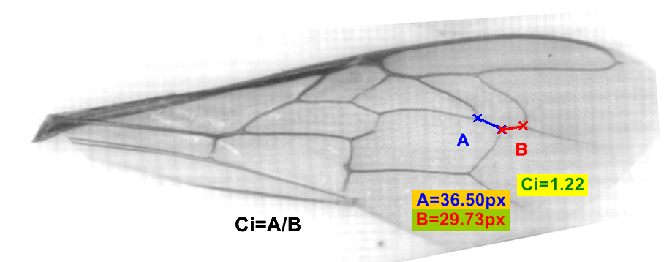
1.5. att. Kubitālā indeksa noteikšana bišu priekšspārna dzīslojumā

- Diskoidālā novirze (DsA) ir negatīva; Tipisks Latvijas vietējās medus bites spārna dzīslojuma Diskoidālā vērtība redzama 1.6. attēlā.
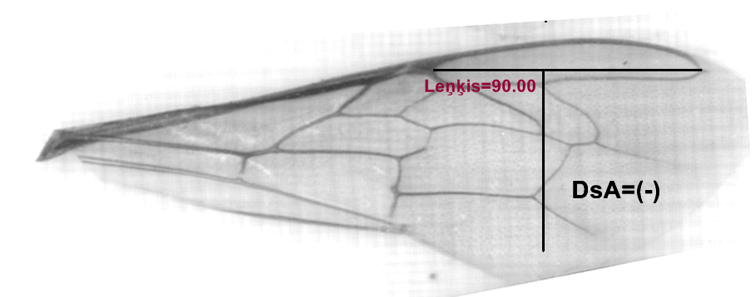
1.6. att. Diskoidālās novirzes noteikšana bišu priekšspārna dzīslojumā

- Bišu mātes vēdera posma tergīta daļā mazāk par 2 dzelteniem gredzeniem.
LBB īpašumā esošais paralēlas optikas stereomikroskops NIKON SMZ800, kas aprīkots ar foto/video aparatūru, tikai ar 2006. gadu visām dzimušajām bišu mātēm ļāva nolasīt Ci un DsA pirms apsēklošanas. LLU dravā 2006. gadā Ci un DsA tiek nolasīts spārna dzīslojumā gan bišu mātēm, gan darba bitēm, gan traniem.
Lai noteiktu bišu mātes atbilstību Latvijas vietējās medus bites populācijas standartam (%), no katras ciltsmātes saimes tiek noņemts paraugs, kas sastāv no 50 darba bitēm. No ciltsmātes saimes paraugs tiek noņemts otrajā dzīves gadā. Katras darba bites spārna dzīslojums tiek analizēts ar Zviedrijā izstrādātu datorprogrammu Cubis CooRecorder un Cybis Bee Wing Analyzer palīdzību. Dotās programmas sniedz beigu rezultātu, kas atspoguļo cik liels skaits darba bites paraugā procentuāli atbilst Latvijas vietējas medus bites standartam. Par pamatu ņemot Ci un DsA, paraugu skatīt 6. un 7. pielikumā. Papildus Ci un DsA vērtībām darba bitēm tiek analizēts snuķīšu garums. Tomēr jāatzīst, ka snuķīša garuma pazīme kalpo kā kontrole, bet ne kā selekcijas kritērijs. Selekcijas procesā par pamatu tiek ņemtas Ci un DsA vērtības.
Bišu mātēm 2006. gadā tas tika veikts manuāli, un arī turpmāk plānots to veikt manuāli. Traniem šie indeksi šī gada sezonā tika nolasīti manuāli, bet jāatzīmē, ka tā bija kļūda un turpmāk laika taupīšanas nolūkā lietderīgi lietot jau augstāk minētās datorprogrammas.
Produktivitātes vērtēšana. Pasaulē un ES līdz šim biškopības industrijā nav izveidotas kopējas ģenētiskā materiāla produktivitātes vērtēšanas sistēmas, līdz ar to katrā valstī biškopju organizācijas ir izveidojušas savas vērtēšanas sistēmas. LLU dravā beidzamo trīs gadu laikā ir strādāts pie šādu vērtēšanas sistēmu izstrādāšanas, un diemžēl jāatzīst, ka produktivitātes vērtēšana LLU bišu dravā līdz šim ir bijusi diezgan primitīva.
2006. gadā izstrādātās bišu saimju vērtēšanas sistēmas LLU dravai:
1. Agresivitātes vērtēšana izstrādāto sistēmu skatīt 1.7. attēlā.

1.7. att. Agresivitātes vērtēšanas sistēma (V. Brusbārdis).

Bišu saimes agresivitātes vērtēšana veicama bez dūmu lietošanas. Par atskaites punktu sistēmā kalpo bišu dzēliens. Novērojot kaut vienu bišu dzēlienu, biškopis bišu saimei piešķir atbilstošu novērtējumu ballēs. LLU dravā līdz šim šāda sistēma mērķtiecīgi nav lietota, bet to plānots uzsākt lietot mērķtiecīgi LLU dravā 2007. gadā.
2. Spietošanas tieksme, izstrādāto sistēmu skatīt 1.8. attēlā.

8-14 dienas
8-14 dienas
Datums, kad bišu saime sasniedz spietošanas tieksmi.
1 balle (Bišu saime izspieto)
2. balles
3. balles
4. balles
5. balles (netiek novērota spietošanas tieksme)
Atskaites punkts:
Šajā punktā bišu saimes spietošanas tieksmi nenovērtē ballēs.
Nav oliņas, cirmeņi māšu kanniņās.
Biškopis novēro oliņas vai cirmeni spieta māšu kanniņās.
Biškopis iznīcina spieta kanniņas.
Nav oliņas, cirmeņi māšu kanniņās.
1.8. att. Bišu saimes spietošanas tieksmes vērtēšana (V. Brusbārdis).

Augstāk minētā spietošanas tieksmes vērtēšanas sistēma ir komplicēta un sarežģīta. Turklāt šādas sistēmas ietvaros ir paaugstināts risks zaudēt ģenētisko materiālu bišu saimei izspietojot. Līdz šim LLU dravā šāda bišu saimes spietošanas tieksmes vērtēšanas sistēma mērķtiecīgi nav lietota, turklāt jāatzīmē, ka spietošanas tieksmes vērtēšanu būs iespējams uzsākt tikai tad, kad projekta ietvaros būs 30 ciltsmātes un ik gadus no katras tiks saglabātas 5 bišu mātes.
3. Higiēnas uzvedības pārbaudīšanai tiks lietots adatas tests. Jāatzīmē, ka šī metode ir starptautiska un tā ir izstrādāta ārpus Latvijas. Adatas testu veic laika posmā, kad bišu saime apdzīvojusi peru telpas korpusu. Jaunus, aizvākotus darba bišu perus caurdur ar smalku adatu, lai nogalinātu cirmeni, kopējais nogalināto cirmeņu skaits 100 gabali. 24 stundas pēc peru sabojāšanas pārbauda iztīrīto peru šūniņu skaitu.
LLU dravā higiēnas uzvedība līdz šim tika pārbaudīta vizuāli, bet higiēnas tests ir daudz objektīvāks un jau ar 2007. gada sezonu plānots šo metodi ieviest praksē.
4. Slimību izturība. LLU dravā tiek veikta vizuāli, tas arī šajā gada sezonā tika veikts, nosakot konstatētās slimību pazīmes. Arī turpmāk plānots to veikt vizuāli un izmaiņas tajā netiks veiktas.
5. Medus produktivitāte vērtēšana līdz šim tika veikta vizuāli, bet jāatzīst, ka medus sviedes trūkums LLU dravā bija pamata faktors, kas limitēja izmantot daudz objektīvāku metodi, tas ir, svēršanas metodi. Tikai 2006. gada sezonas izskaņā sadarbojoties ar LBB, LLU drava pirmo gadu medu varēja izsviest civilizēti.
Medus produktivitātes vērtēšanai turpmāk plānots lietot sekojošu metodiku – visas bišu saimei atņemtās medus apkāres tiks marķētas un nosvērtas pirms un pēc medus izviešanas. Iegūtās starpības summa ir iegūtais medus daudzums kg no dotās bišu saimes.
Latvijas vietējās medus bites populācijai ir vērojamas sekojošas pozitīvas pazīmes, kuras turpmākajā selekcijas procesā jācenšas izkopt un saglabāt – 1. Laba ziemotspēja; 2. Darba bišu ilgmūžība. Savukārt tādas nevēlamas pazīmes kā – 1. Izteikta spietošanas tieksme; 2. Izteikta agresivitāte, turpmākajā selekcijas procesā jānovērš, kā arī selekcijas procesā jāturpina uzlabot vietējās medus bites medus produktivitāte, kā arī slimību izturība, tā piemēram, LLU esošais materiāls jo projām ir uzņēmīgs pret kaļķa periem (Ascospherosis).

1.5. Bišu saimju izvietojums LLU dravā

1. LLU dravas novietnes: a) Jelgava ‘Strazdu iela’ – 1 izvietotas 7 bišu saimes; b) Jelgavas rajons, Cenu pagasts, ‘Zīles’ izvietotas 14 bišu saimes; c) Jelgavas rajons, Cenu pagasts, ‘Robežas’ izvietotas 10 bišu saimes;
2. Jelgavas rajons, Vircavas pagasts, z/s ‘Dravas’ izvietotas 16 bišu saimes;
3. Jelgavas rajons, Glūdas pagasts, ‘Niedrāji’ izvietotas 9 bišu saimes;
4. Talsu rajons, Lubes pagasts, z/s ‘Koļļas’ izvietotas 6 bišu saimes;
5. Liepājas rajons, Cīravas pagasts, a) ‘Ķēniņi’ izvietotas 12 bišu saimes; b) ‘Būriņi’ izvietotas 16 bišu saimes.

1.6. 2006. gada rezultāti

2006. gadā kopsummā izaudzētas 248 bišu mātes, kuras ataudzētas no 13 bišu mātēm. Tomēr jāatzīmē, ka indeksi tiek nolasīti 229 bišu mātēm, bet nevis visām 248 (pirmajam ataudzējumam indeksi netika nolasīti pirms sēklošanas). Šī gada sezonā dzimušo bišu māšu Ci un DsA indeksu lielumus skatīt 8. pielikumā. No 9 ciltsmātēm meitas tiek saglabātas un sēklotas instrumentāli. Instrumentāli apsēkloto bišu māšu indeksus skatīt 1.6.1. tabulā.

1.6.1. tab.
Instrumentāli apsēkloto bišu māšu Ci un DsA indeksi

1.6.1. tabulas nobeigums

Apsēkloto bišu māšu vidējā kubitālā indeksa vērtība ir 1.71 ar standartnovirzi 0.2. Lai gan jāatzīmē, ka minimālā Ci vērtība ir 1.37, bet maksimālā 2.0. Diskoidālā novirze visos gadījumos ir negatīva, izņemot bišu māti I/28/280606, I/51/300506, I/8/300506 un I/9/060606, kuru DsA=(0). Bišu māšu instrumentālajā apsēklošanā 2006. gadā izmantoti 396 trani, kuru vidējā kubitālā indeksa vērtība ir 1.39, ar standartnovirzi 0.44, skatīt 1.9. attēlu.

1.9. att. Tranu Ci un DsA mērījumi 2006. gādā.

Starp traniem kubitālā indeksa minimālā Ci=0.6 un maksimālā Ci=3.2. Jāatzīmē, ka traniem spārnu dzīslojumā mērījumus iespējams iegūt tikai pēc spermas savākšanas. Tas nozīmē, ka masveidā atlasot tranus pēc ķermeņa krāsas, nav iespējams izvairīties no spermas savākšanas no traniem, kuru kubitālais indekss un diskoidālā novirze neatbilst Latvijas vietējās medus bites standartam. Izņemot gadījumu, ja bišu māte tiek apsēklota ar spermu, kas iegūta no viena trana (visa viena trana producētie spermatozoīdi ir ģenētiski identiski), tādējādi iegūstot, ka visas darba bites bišu saimē ir supermāsas, par ¾ ģenētiski identiskas.
2006. gada sezonā sperma ir savākta arī no traniem (praktiski no tā izvairīties nebija iespējams), kuru indeksi neatbilst Latvijas vietējās medus bites standartam, kā to liecina pat tik ekstrēmi augsta Ci vērtība kā 3.2. Tas tik vien norāda, ka LLU rīcībā nav viendabīgs ģenētiskais materiāls. Jāatzīmē, ka trani ir haploīdi organismi un tie ir pirmie, kas atspoguļo reālo situāciju.
Lai panāktu straujāku pazīmju stabilizēšanos, LLU dravā ir praktizēta arī bišu māšu apaugļošana ar vienu trana spermu, tiesa 2006. gadā tas netika veikts, skatīt 1.10. attēlu, kurā atspoguļots fragments no Latvijas vietējās medus bites ciltskoka.

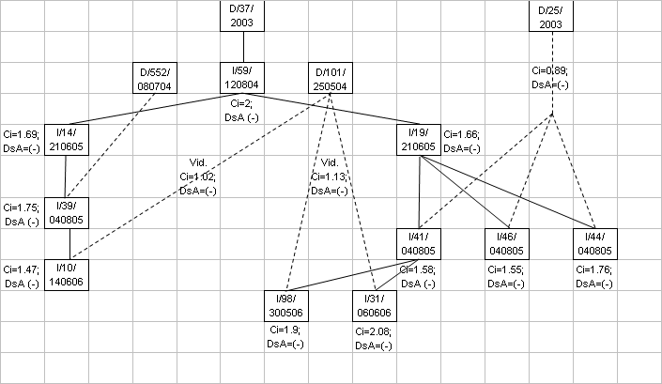
1.10. att. Latvijas vietējās medus bites selekcijas ciltskoka fragments.

No bišu mātes Nr I/59/120804 (Ci=2; DsA=(-)) ir ataudzēta meita I/19/210605 (Ci=1.66, DsA=(-)), kura savukārt ir apsēklota ar viena trana spermu (♂ Ci=0.89, DsA=(-)), kurš ataudzēts no bišu mātes D/25/2003, līdz ar to, meitas I/41/040805, I/46/040805 un I/44/040805 ir supermāsas un tās ir par ¾ ģenētiski identiskas. Jāatzīmē, ka darba bišu morfoloģisko mērījumu analīzes bišu mātei I/41/040805 atspoguļo, ka tās atbilstība Latvijas vietējai medus bitei ir 82%, balstoties uz Ci un DsA, kuras darba bišu vidējā Ci ir 1.58, ar standartnovirzi 0.23 un vidējā DsA ir -2.0, ar standartnovirzi 1.6. Beidzamo gadu laikā tas ir viens no labākajiem rādītājiem. Ņemot vērā, ka materiāls nav viendabīgs, ataudzējot meitas no ciltsmātes vienmēr pastāv risks, ka no 20 ataudzētajām meitām tikai dažām mātēm indeksi atbilst vietējai medus bitei.

2. KONTROLĒTA BIŠU MĀŠU PĀROŠANA UN AR TO SAISTĪTĀ PROBLEMĀTIKA

Latvijas teritorijā medus bišu pasugu Apis mellifera ligustica, Apis mellifera carnica un Apis mellifera caucasica introdukcijas process tiek uzsākts pagaišā gadsimta sākuma posmā. Jāatzīmē, ka šajā laika posmā daudzas bišu bioloģijas pārošanās nianses un uzvedības iezīmes nav skaidri zināmas. No mūsdienas skatpunkta analizējot, tieši medus bites pārošanās uzvedības bioloģijas neizpratne, citu pasugu introdukcija un ilgstošā nespēja kontrolēta bišu māšu pārošanās procesu Latvijas ģeogrāfiskajā teritorijā, noved Latvijas vietējo medus biti līdz eksistenci apdraudošam stāvoklim.
Latvijas vietējās medus bites saglabāšana sekmīgi veicama vienīgi situācijā, ja tiek kontrolēta bišu māšu pārošanās, tas ir, izcelsme par mātes un tēva līniju. Gandrīz 30 gadus Latvijas vietējās medus bites saglabāšana tika balstīta uz dabīgo bišu māšu apaugļošanos. Diemžēl nespējot radīt kontrolētu bišu māšu dabīgās apaugļošanās staciju, šis process nedod vēlamo rezultātu un vietējā medus bite turpina hibridizēties ar introducētajām pasugām. Tikai 90-to gadu sākuma posmā sekmīgi bišu māšu kontrolētu pārošanu veic ar instrumentālās apsēklošanas palīdzību, bet 90-to gadu beigu posmā ekonomiskās krīzes rezultātā šis process tiek pārtraukts, un sekmīgi LLU dravā atsākts tikai kopš 2003. gada.
Visas ataudzētās meitas, Latvijas vietējās medus bites saglabāšanas ietvaros, 2006. gada sezonā tika sēklotas instrumentāli. Instrumentāli tiek sēklotas 63 bišu mātes, no kurām 47 tiek saglabātas un pievienotas bišu saimēm.
Bišu māšu instrumentālās apsēklošanas metodika LLU dravā 2006. gadā. Šī procesa sekmīgai veikšanai, LLU rīcībā ir sekojoša aparatūra un inventārs: 1. Paralēlas optikas stereo mikroskops NIKON SMZ800, kas aprīkots ar foto video aparatūru (LBB īpašums); 2. Aukstā gaisma KL200, kas aprīkots ar matētu stiklu, lai aizturētu infrasarkanos starus un nekarsētu pētāmo objektu. Redzamā gaisma līdz pētāmajam objektam tiek novadīta ar optiskā kapilāra starpniecību; 3. Swienty apsēklošanas aparatūra, kas aprīkota ar mikromanipulātoriem; 4. Prof. J.R. Harbo izstrādāta lielas kapacitātes spermas šprice; 5. CO₂ aparatūra, kas sastāv no 10kg pārtikas ogļskābās gāzes balona, 2 reduktoriem un burbuļkolbas, kura kalpo kā indikators CO₂ plūsmas mērīšanai; 6. Sīkais inventārs, kas sastāv no: a) 3 Petrī plates; b) ķiģelītis; c) 3 strūklenes (NaCl 0.9%, H₂O, C₂H₅OH); d) sterila kokvilnas vate; e) fizioloģiskais šķīdums, NaCl 0.9%; f) destilēts H₂O; g) Medicīniskais etilspirts, C₂H₅OH >70%, h) penicilīns vai streptomicīns; i) pincete; j) 2-3 gab. 20ml vienreizlietojamās šprices; k) kapilārs jeb palīginstruments dzeloņa kambara atvēršanai.
Turpmāk tekstā pa punktiem minēta darba gaita, kas tiek veikta LLU laboratorijā pie bišu māšu instrumentālās apsēklošanas: 1. Viss inventārs un galda virsma tiek sterilizēta ar etilspirtu. 2. Tiek pagatavots fizioloģiskais darba šķīdums, kas sastāv no 0.9% NaCl, kuram pievieno 0.25% apmērā antibiotiku (400ml 0.9% NaCl +1g antibiotika); 3. Darbam sagatavo spermas šprici (slēgta sistēma, kurā cirkulē fizioloģiskais darba šķīdums) un noregulē aparatūru; 4. Uz laboratoriju atnes 20-50 tranus, no kuriem iegūst spermu. Jāatzīmē, ka spermas iegūšanas process ir darbietilpīgs un prasa vislielāko darba patēriņu. Spermas savākšanas procesā, no trana izvadītā dzimumorgāna ir jāatdala sperma no gļotām, un kapilārā jāsavāc sperma viendabīgā masā, tas ir, bez gaisa pūslīšiem un gļotu gabaliem turklāt to nedrīkst iekaltēt. Viss šis process tiek veikts ar stereomikroskopa palīdzību. Lielas kapacitātes špricē iespējams savākt spermas daudzumu, ar kuru var apsēklot pat 20 bišu mātes; 5. Pēc spermas savākšanas, no nukleusiem tiek izceltas 2-3 bišu mātes vienā piegājienā, un tās nogādā laboratorijā. 6. Pirms apsēklošanas bišu mātei nedaudz ļauj aplidoties pret logu, un pēc tam to ar specifisku kustību palīdzību iemāna atkāpšanās trubiņā, savukārt no atkāpšanās trubiņas tā pārskrien bišu māšu turētājā; 7. Noregulē CO₂ plūsmu un CO₂ vārstu savieno ar bišu mātes turētāju. Šajā procesā bišu māte tiek anestezēta ar ogļskābās gāzes palīdzību. Jāatzīmē, ka bišu māte tiek anestezēta dažu desmitu sekunžu laikā; 8. Bišu mātes turētāju ievieto Swienty apsēklošanas aparatūrā; 9. Atver bišu mātes dzeloņa kambari, skatīt 1.8. attēlu.

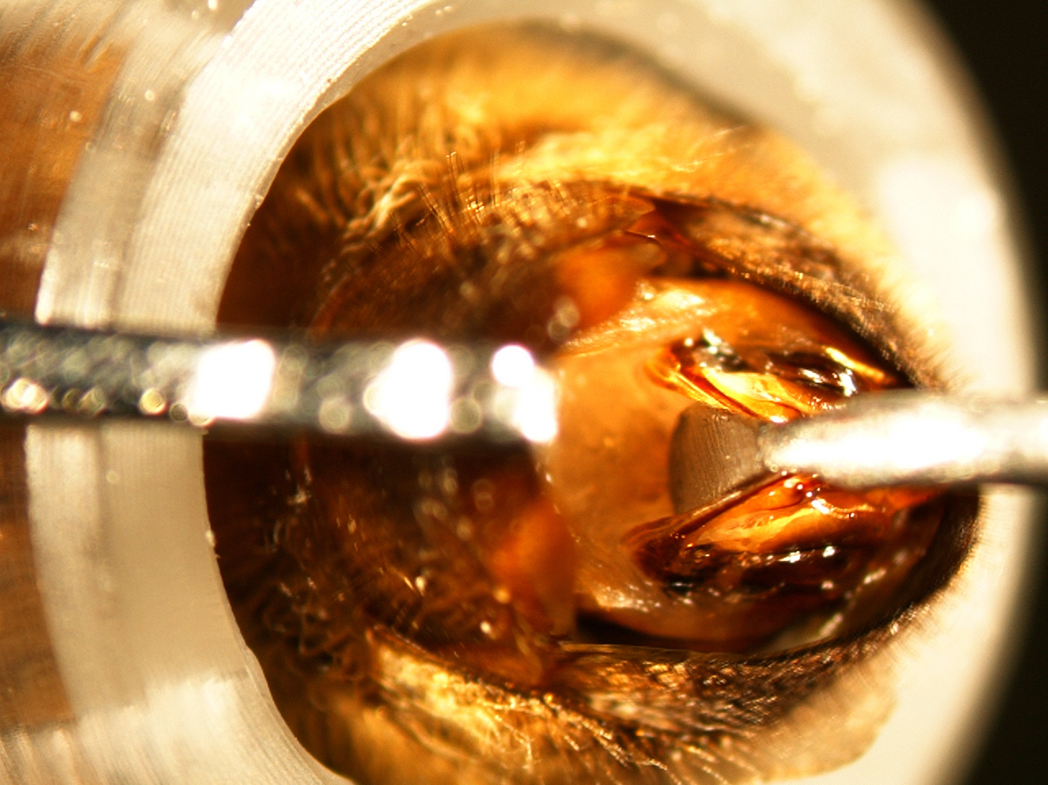
1.8. att. Bišu mātes dzeloņa kambara atvēršana.

Bišu mātes dzeloņa kambaris tiek atvērts ar vēdera un dzeloņa āķu palīdzību. Apsēklošanas instrumentā vēdera āķis izvietots kreisajā manipulatorā, savukārt dzeloņa āķis labajā manipulatorā. 10. Pēc dzeloņa kambara atvēršanas bišu māti iepozicionē noteiktā slīpumā (redzes laukā bišu māte izvietota nedaudz pa labi); 11. Spermas špricei sagatavo kapilāru ievadīšanai bišu mātes vagīnā, respektīvi, spermai jāatrodas kapilāra galā bez gaisa slāņa, un pēc tam kapilāru ievada bišu mātes vagīnā. Kapilāra ievadīšana bišu mātes vagīnā notiek ar specifisku manipulāciju palīdzību. Sākotnēji kapilārs nedaudz tiek ievadīts vagīnā, un ar šprices turētāja manipulatora palīdzību kapilārs vagīnā tiek nedaudz pavirzīts pa kreisi un tikai tad padziļināts. Kapilāra padziļināšanu pārtrauc tajā momentā, kad kapilāra ārējās sieniņas sakļaujas ar vagīnas audiem. Bišu mātes vagīnu skatīt 1.9. attēlā.

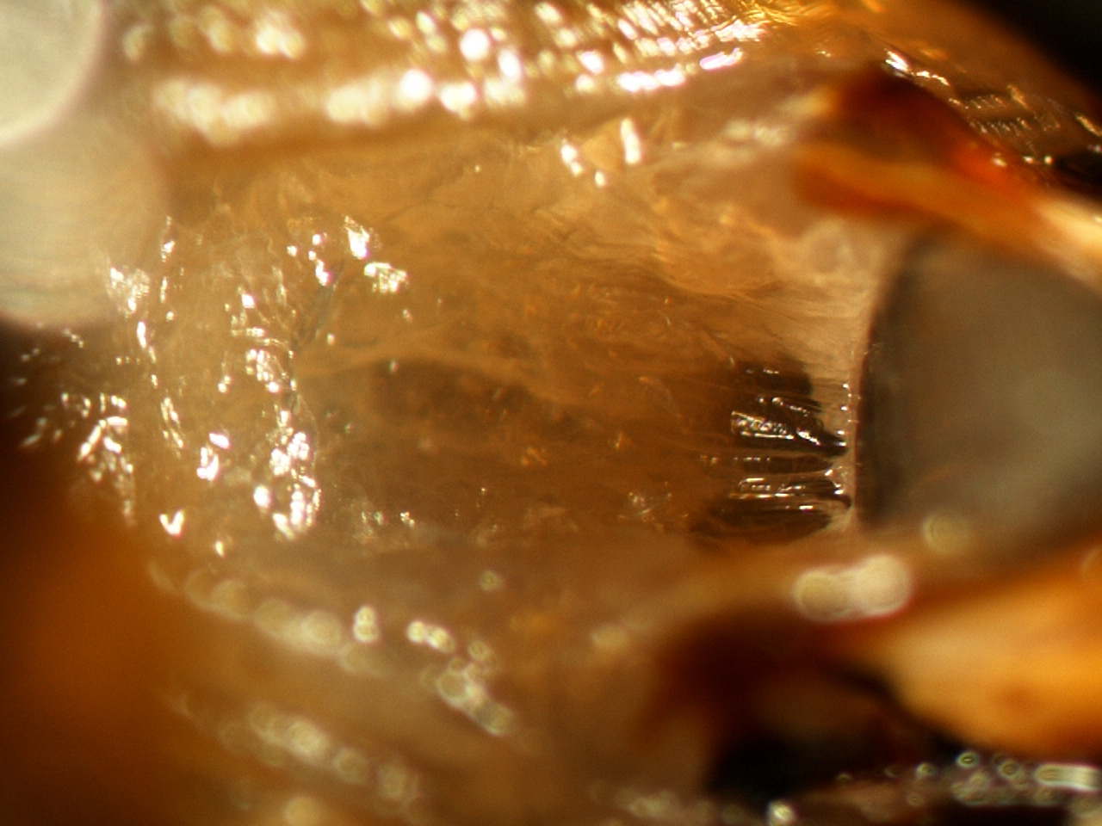
1.9. att. Bišu mātes vagīna.

Šāda manipulācija ar kapilāru tiek veikta apzināti. Bišu mātes vagīnu, tūlīt pēc tās atveres noslēdz krokas vārsts, kuru apsēklošanas procesā skatoties mikroskopā neredz. Lai kapilāru ievadītu līdz vidusolvadam, ir nepieciešams šo krokas vārstu apiet, un to veic ar augstāk minētajām kapilāra manipulācijām; 12. Atbrīvo spermu, pagriežot spermas šprices manipulatoru. Bišu mātes sānu olvados ievada 6 - 8mm³ spermu. Sekmīgi ievadīt spermu iespējams vienīgi situācijā, ja kapilārs vagīnā ievadīts pareizi. Ja pagriežot spermas šprices manipulatoru sperma kapilārā plūst jeb ‘skrien’, tad tas liecina, ka kapilārs vagīnā ievadīts kvalitatīvi, bet ja sperma kapilārā ‘neskrien’, tad parasti sperma izlīst dzeloņa kambarī, un tas liecina, ka kapilārs nebija pareizi ievadīts; 13. No vagīnas izceļ kapilāru un aizver dzeloņu kambari; 14. Rokas saujas virsmu dazinficē ar etilspirtu un nelielu laukumu uz galda virsmas; 15. Bišu mātes turētāju izceļ no apsēklošanas aparatūras un to atvieno no CO₂ iekārtas; 16. Bišu māti izpūš saujā un novieto uz galda dezinficēto laukumu; 17. Bišu mātei saīsina vienas puses priekšspārnu un aizmugures spārnu. Priekšspārnu saīsina uz pusi; 18. Bišu māti marķē, uz krūšu posma tergīta daļas uzlīmējot numuriņu; 19. Bišu māti atgriež nukleusā. Nukleusā bišu māte tiek atgriezta ne vēlāk kā 2h laikā pēc izcelšanas; 20. 24h pēc apsēklošanas bišu māti atkārtoti anestezē ar CO₂, anestēzijai ilgstot 7 min.; 21. 6-7 dienas pēc apsēklošanas kontrolē nukleusu, vai bišu māte ir sākusi dēt.
LLU dravā V. Brusbārdis sekmīgi bišu mātes instrumentāli sēklo trīs gadus, bet joprojām neizdodas 100% visas bišu mātes instrumentāli apsēklot. Pieaugot pieredzei, sekmīgas apsēklošanas koeficients pieaug, bet vēl 2006. gadā bija bišu māšu indivīdi, kuras apsēklot instrumentāli tā arī neizdevās.
Kopsavilkums. Ņemot vērā, ka LLU dravā nenonāca tīrs materiāls, tas ir, Latvijas vietējā medus bite bija hibridizējusies ar introducētajām pasugām, tad instrumentālā bišu māšu apsēklošana ir neatsverams instruments pie Latvijas vietējās medus bites selekcijas. Tomēr jāatzīmē, ka ilgtermiņā ir jāspēj radīt kontrolēti bišu māšu apaugļošanās staciju, kuru ir jāaizsargā ar likumu. 2007. gada vasarā Latvijas vietējās medus bites saglabāšanas ietvaros plānots izveidot eksperimentālu dabīgu bišu māšu apaugļošanās staciju Kurzemē Kolkas pagastā.

3. DEVUMS BIŠKOPĪBAS INDUSTRIJAI

1. Patreizējā situācijā, LLU drava ir vienīgā drava Latvijā, kur ir apgūta, atstrādāta un praksē sekmīgi tiek pielietota bišu māšu instrumentālā apsēklošana. Jāatzīmē, ka Baltijas valstīs tikai 2-3 cilvēki šo procesu veic sekmīgi un pielieto bišu selekcijā, un kā zināms, Igaunijā to nedara neviens.
Bišu māšu instrumentālajai apsēklošanai ir būtiska nozīme valstīs, kuru ģeogrāfiskais izvietojums apgrūtina kontrolēt bišu māšu pārošanos. Latvijas ģeogrāfiskajos apstākļos bišu māšu instrumentālā apsēklošana ir nepieciešama vairāku apsvērumu dēļ:
1. Zinātnē – vienīgais instruments, kas ļauj pilnībā kontrolēt izcelsmi gan no mātes, gan tēva līnijas. Turklāt zinātnes un pētniecības vajadzībām ir iespējams veikt krustojumu, kādus nekad dabā nenovēro. Piemēram, vairāku bišu māšu apsēklošana ar viena trana spermu;
2. Selekcija – Latvijas apstākļos bišu selekciju, tai skaitā arī Latvijas vietējo medus bites saglabāšanu, nav iespējams veikt bez bišu māšu instrumentālās apsēklošanas;
3. Praktiskā biškopība – bišu māšu audzētāji ražošanas vajadzībām varētu iegūt zināmas izcelsmes augstražīgus īpatņus.
Sadarbībā ar Latvijas Biškopības biedrību, izmantojot valsts subsīdijas biškopības nozarei, ir iegādātas 5 bišu māšu instrumentālās apsēklošanas aparatūras, un jau 2006. gada sezonā tika uzsākts darbs ar divu profesionālu bišu māšu audzētāju (Zemgale - Aigars Bolis, Kurzeme – Gunārs Krētainis) apmācību bišu māšu instrumentālajā apsēklošanā. Diemžēl nevienam no šiem diviem biškopjiem šī gada sezonā neizdevās bišu mātes instrumentāli sekmīgi apsēklot, bet nākamajā gadā darbs tiks turpināts un jau ar 4 bišu māšu audzētājiem vienlaicīgi. Līdz ar to bišu māšu instrumentālās apsēklošanas iemaņas, kas iegūtas LLU tiks nodotas profesionāliem bišu māšu audzētājiem.
2. LLU drava sadarbībā ar LBB strādā pie medus bites ciltsdarba izstrādes valstī. Par pamatu medus bites ciltsdarba izstrādei tiek izmantotas LLU dravā atstrādātās sistēmas, kuras pamatā ir radītas beidzamajos trīs gados. Tā piemēram, medus bites ciltsdarba programmā tiek iekļauta dokumentācija, bišu saimju vērtēšanas sistēmas, morfoloģisko analīžu sistēmas u.c. LLU atstrādātās sistēmas, kā arī neatsverams spēks ir iegūtajām zināšanām, kas tieši iegūtas LLU dravā. Jāatzīmē, ka medus bites ciltsdarbs līdz šim Latvijā nav bijis, līdz ar to visa sistēma tiek būvēta no jauna.
3. LLU dravā ir atstrādāta efektīva bišu māšu audzēšanas metodika, kura būtiski ļauj ietaupīt laiku bišu māšu audzētājsaimju sagatavošanā un kopšanā. Dotās sistēmas nianses tiek nodotas profesionāliem bišu māšu audzētājiem.
4. LLU drava šodien ir vienīgā institūcija, kas Latvijas biškopības industrijai saglabā Rietumeiropas tumšo medus biti, un tās loma biškopības produkcijas ražošanā tikai pieaugs. Zemāk vairs nav kur nokrist!

KOPSAVILKUMS

- No 2004. gada tiek pārveidota bišu māšu numurēšanas, kā arī dokumentācijas organizēšanas sistēma. Vēl 2006. gada sezonā šie dokumenti tiek pilnveidoti, un tā piemēram, izveidoto bišu māšu audzēšanas un tranu audzēšanas žurnālu funkcionalitāte nav apmierinoša un tie būs jāpilnveido;
- Lai arī Latvijas vietējās medus bites saglabāšanā ir iesaistītas 90 bišu saimes, ilgtermiņā jāplāno bišu saimju skaitu palielināt līdz 330 bišu saimēm, lai sekmīgi iedarbinātu masu selekcijas sistēmu. Vienā līnijā uzturot 25-30 ciltsmātes, Diemžēl 2006. gada sezonā tika ataudzēts tikai no 9 ciltsmātēm;
- 2006. gadā ir izstrādāta bišu saimju produktivitātes un uzvedības vērtēšanas metodika;
- Pirmo reizi selekcijas procesā 2006. gada sezonā jaundzimušajām bišu mātēm pirms apsēklošanas tiek noteikts Ci indekss un DsA novirze;
- Labāko īpatņu darba bišu morfoloģisko mērījumu analīzes sasniedz un pārsniedz 80% barjeru, bet vēl jo projām ģenētiskajos resursos sastopami īpatņi ar 50% un pat zemākiem rādītājiem;
- Morfoloģisko mērījumu analīzes liecina, ka ģenētiskajos resursos esošās Latvijas vietējās medus bites genofonds nav viendabīgs, un pat labākajiem īpatņiem, kuru morfoloģiskie mērījumi atbilst 80% un vairāk, pēcnācējos pazīmes skaldās;
- Kopš 2004. gada Latvijas vietējās medus bites saglabāšanā sekmīgi tiek pielietota bišu māšu instrumentālā apsēklošana, kas ļauj kontrolēt bišu māšu pārošanos;
- Latvijas vietējā medus bite izceļas ar ļoti labu ziemotspēju Latvijas klimatiskajos apstākļos, bet tādas nevēlamas pazīmes kā izteikta agresivitāte, izteikta spietošanas tieksme selekcijas procesā ir jānovērš, turklāt ceļot materiāla slimību izturību un medus produktivitāti;
- LLU dravas devums Latvijas biškopības industrijai nav mērāms tikai Latvijas vietējās medus bites robežās, ir uzsākts darbs pie biškopju apmācības bišu māšu instrumentālajā apsēklošanā, medus bites ciltsdarba izstrādē u.c.

PIELIKUMS
1. Pielikums
Bišu mātes reģistrācijas kartiņas paraugs

2. Pielikums
BIŠU MĀTES REĢISTRĀCIJAS ŽURNĀLA KARTIŅA PARAUGS
3. Pielikums
4. Pielikums
BIŠU MĀŠU INSTRUMENTĀLĀS APSĒKLOŠANAS ŽURNĀLA PARAUGS

5. Pielikums
FRAGMENTS NO BIŠU MĀŠU IZVIETOŠANAS GRAFIKA NUKLEUSOS

Nukleusa Nr. | Maijs
Nukleusa Nr. | 01 | 02 | 03 | 04 | 05 | 06 | 07 | 08 | 09 | 10 | 11 | 12 | 13 | 14 | 15 | 16 | 17 | 18 | 19 | 20 | 21 | 22 | 23 | 24 | 25 | 26 | 27 | 28 | 29 | 30 | 31
1
2
3
4
5
6
7
8
9
10
6. Pielikums
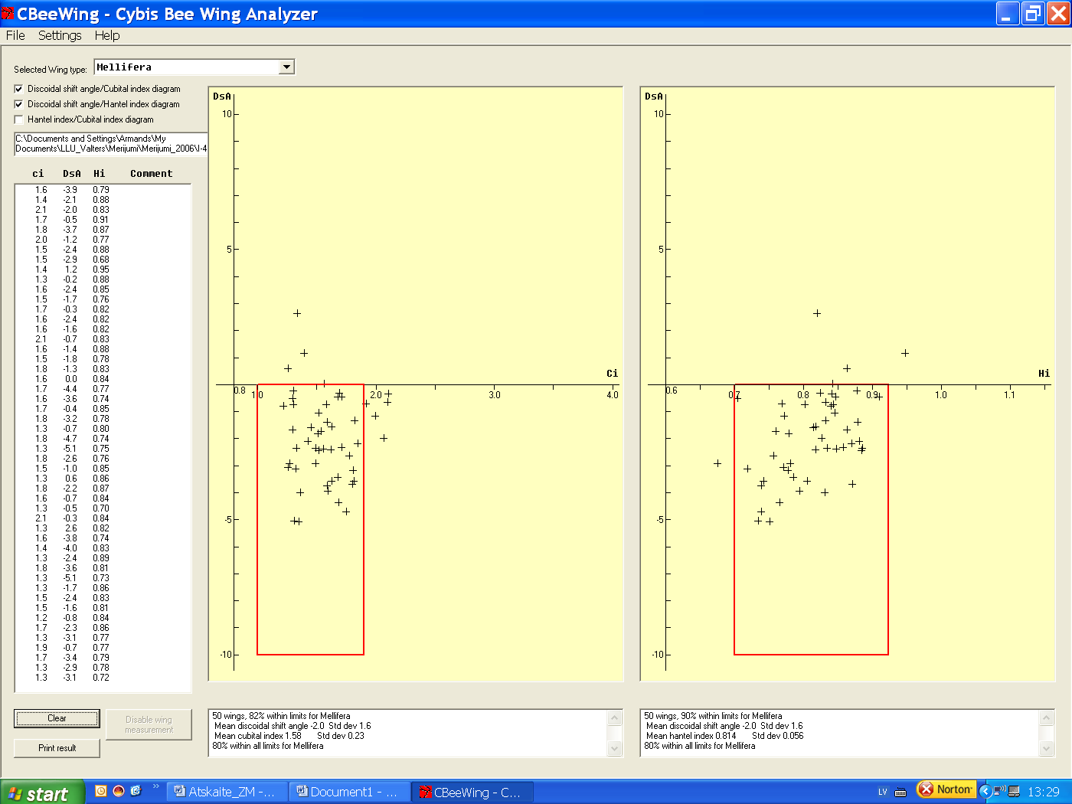
7. Pielikums
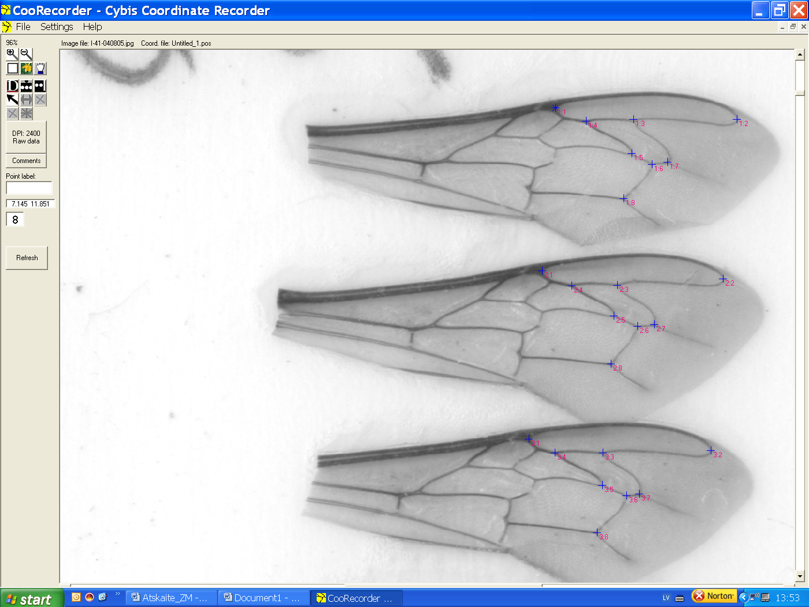
8. pielikums

8. pielikuma nobeigums

